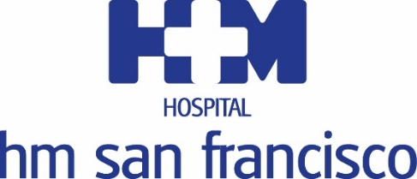
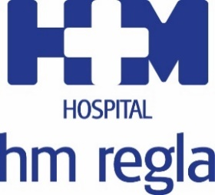

El día elegido para celebrar esta efeméride será finalmente el 19 de junio

ÚLTIMOS DÍAS PARA QUE LOS LEONESES ELIJAN A LAS PERSONALIDADES QUE REPRESENTARÁN A LEÓN EN EL ACTO CONMEMORATIVO DEL 50 ANIVERSARIO DE HM SAN FRANCISCO Y HM REGLA

- HM San Francisco y HM Regla comenzaron paralelamente su actividad en 1969 y cinco décadas después celebran esta efeméride integrados en el mismo grupo sanitario

- El evento que marcará el inicio de los diversos actos que se desarrollarán hasta final de año para celebrar el 50 Aniversario de los dos centros de HM Hospitales tendrá lugar el próximo 19 de junio

- Los ciudadanos que lo deseen podrán enviar hasta el próximo lunes 10 de junio sus propuestas al correo 50leoneses@hmhospitales.com

León, 31 de mayo de 2019. Los leoneses podrán proponer sus candidatos a participar en el acto de conmemoración del 50 Aniversario de los hospitales HM San Francisco y HM Regla hasta el próximo lunes 10 de junio. El evento que marcará el inicio de esta celebración tendrá lugar finalmente el miércoles 19 de junio y en él se pretende reunir a cincuenta personalidades leonesas que hayan contribuido al desarrollo y mejora continua tanto de HM San Francisco y HM Regla como de la sociedad leonesa en general. Casualmente ambos centros comenzaron paralelamente su actividad en 1969 y este año celebran su medio siglo de historia integrados en el mismo grupo sanitario.

El directo médico de HM Hospitales en León, Dr. Jesús Saz, ha remarcado que el objetivo de esta idea “es reunir en torno al aniversario de nuestros dos hospitales a personas que representen los valores de profesionalidad, esfuerzo y compromiso con León, que son los pilares sobre los que siempre se ha sustentado la actividad de HM San Francisco y HM Regla durante sus 50 años de existencia”.

Aquellas personas que quieran participar activamente en esta iniciativa, que pretende dar voz a los leoneses, podrán presentar a sus candidatos enviando un correo electrónico a 50leoneses@hmhospitales.com. Una vez recibidas todas las peticiones la Dirección de HM San Francisco y HM Regla seleccionará a los candidatos finales que invitará al acto que marcará el inicio del programa de actividades, que se llevarán a cabo hasta final de año para celebrar el cincuenta aniversario de los dos centros que HM Hospitales tiene en León.

HM Hospitales
Los hospitales leoneses HM San Francisco y HM Regla forman parte de HM Hospitales, el grupo hospitalario privado de referencia a nivel nacional, que basa su oferta en la excelencia asistencial sumada a la investigación, la docencia, la constante innovación tecnológica y la publicación de resultados.

En la actualidad HM San Francisco y HM Regla cuenta con una plantilla de más de 250 profesionales y una completa guía médica compuesta por más de 150 especialistas, lo que permite ofrecer una medicina de calidad e innovadora centrada en el cuidado de la salud y el bienestar de sus pacientes y familiares.

HM Hospitales está formado por 41 centros asistenciales: 16 hospitales, 4 centros integrales de alta especialización en Oncología, Cardiología, Neurociencias y Fertilidad, además de 21 policlínicos. Todos ellos trabajan de manera coordinada para ofrecer una gestión integral de las necesidades y requerimientos de sus pacientes.

Más información para medios:
DPTO. DE COMUNICACIÓN DE HM HOSPITALES
Pedro Lechuga Mallo
Tel.: 987 20 23 00 Ext 111 / Móvil 638 84 63 84
E-mail: plechuga@hmhospitales.com
Más información: www.hmhospitales.com

